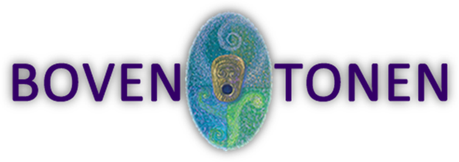

FRANC JANSSEN

Nieuwsbrief7 Haarlem, 10 september 2019

Beste boventonen- en ligconcertgeïnteresseerden uit Haarlem e.o.

Afgelopen vrijdagheb ik tijdens een ligconcert weer een aantal mensen meegenomen op een ontspannende klankreis.
Mocht je dit ook eens – of opnieuw – willen meemaken: dit jaar staat nog één ligconcert gepland.

Deintroductieworkshop boventoonzingen in september is vol.
Bij veel belangstelling, kan ik, in overleg, dit najaar nog een extra workshop geven.
Anders is de eerstvolgende mogelijkheid begin volgend jaar.

In het najaar geef ik ook een vervolgworkshop boventoonzingen. Speciaal voor degenen die al eerder kennishebben gemaakt met deze manier van zingen.

En natuurlijk zijn individuelelessen ook mogelijk (zie www.boventonen.com)

Agenda
activiteit | datum en tijd | Locatie
- introductieworkshop boventoonzingen | 21 september, 14-16 uur | Lommerlustlaan 61
- vervolgworkshop boventoonzingen | 12 oktober, 14-16 uur | Lommerlustlaan 61
- ligconcert | 22 november, 20-22 uur | De Regenboogslang
- introductieworkshop boventoonzingen | 11 januari, 14-16 uur | Lommerlustlaan 61
De kosten voor deelname aan een workshop of een ligconcert bedragen € 15.-.

Ik hoop je op een of meerdere van deze activiteiten te mogen begroeten.
Je kunt je aanmelden via de mail: janssen.enzo@planet.nl.

Voor verdere info over de activiteiten zie www.boventonen.com

Hartelijke muzikale groet,

Franc

PS: Mocht je geen prijs meer stellen op deze nieuwsbrief, laat me dat dan even weten.

De RegenboogslangCeylonpoort 5-25, Haarlem

